Na podlagi 180. člena Statuta Mestne občine Koper (Uradne objave, št. 40/00, 30/01 in 29/03 in Uradni list RS, št. 90/05)

R A Z G L A Š A M

O D L O K
o začasnih ukrepih za zavarovanje urejanja prostora
za ureditveno območje za poselitve, ki je namenjena za stanovanja KS-8
(območja v planskih celotah KS-8)
in za območje parcel 166.S, 1225/5,1225/4, 1246, 1242, 1245, vse k.o.Rožar

Št.: 3505-1/2006 ŽUPAN
Koper, 21. april 2006 Boris Popovič

Na podlagi prvega odstavka 81. člena in tretjega odstavka 82. člena Zakona o urejanju prostora (Uradni list RS, št. 110/02 in 8/03-popr. in 58/03-ZZK-1; ZUreP-1) in na podlagi 27. člena Statuta Mestne občine Koper (Uradne objave, št. 40/00, 30/01, 29/03 ter Uradni list RS, št. 90/05) je Občinski svet Mestne občine Koper na seji dne 20. aprila 2006 sprejel

O D L O K
o začasnih ukrepih za zavarovanje urejanja prostora
za ureditveno območje za poselitve, ki je namenjena za stanovanja KS-8
(območja v planskih celotah KS-8)
in za območje parcel 166.S, 1225/5,1225/4, 1246, 1242, 1245, vse k.o.Rožar

- člen
(območje urejanja)
S tem odlokom se sprejmejo začasni ukrepi za zavarovanje območja urejanja prostora za območji, za katera še ni sprejet prostorski akt:
a) »ureditveno območje za poselitev, ki je namenjeno za stanovanja KS-8« ob Ankaranski cesti,
b) za območje parcel 166.S, 1225/5,1225/4, 1246, 1242, 1245, vse k.o.Rožar.

- člen
(podlaga predvidene prostorske ureditve v prostorskem aktu)
Sprejem predvidenega prostorskega akta je utemeljen na podlagi:
Programa priprave Strategije prostorskega razvoja Mestne občine Koper (Uradni list št., 112/05) in
Programa priprave sprememb in dopolnitev prostorsko ureditvenih pogojev v občini Koper, sprejel Župan mestne občine Koper, št. K3503-24/01 z dne 23.12.2003

- člen
(namen sprejetja)
Namen sprejetja začasnih ukrepov je preprečitev utemeljene nevarnosti, da bo sicer izvedba prostorske ureditve onemogočena ali močno otežena oziroma, da se bodo bistveno zvišali stroški njene izvedbe, ali da bodo za njeno izvedbo potrebni znatno povečani posegi v pravice in pravne koristi lastnikov nepremičnin in drugih prizadetih subjektov.

Območje začasnih ukrepov
- člen
(območja)
Zavarovano območje obsega zemljišča z naslednjimi parcelnimi številkami :
- 730/2, 730/3, 730/4, 730/5, 730/6, 731/1, 731/2, 732/1, 732/3, večji severni del parcele 733, večji severni del parcele 730/1 vse parcele k.o. Ankaran, v skladu s plansko enoto KS-8.
- 166.S, 1225/5,1225/4, 1246, 1242, 1245, vse parcele k.o.Rožar.

Prikaz območja obravnave – območje a)

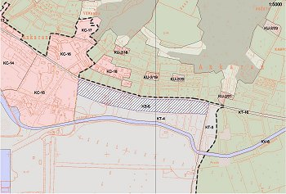

Prikaz območja obravnave – območje b)

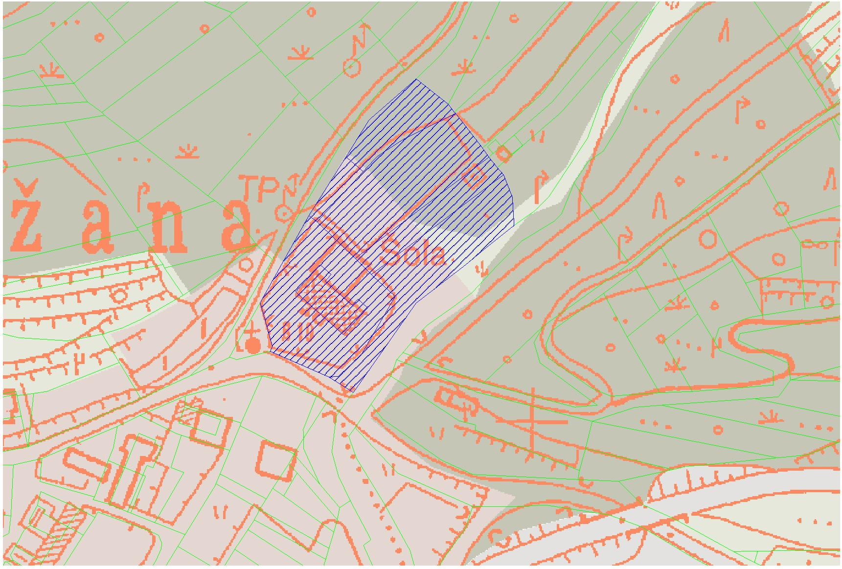

Vrste začasnih ukrepov
- člen
Do sprejema predvidenega prostorskega akta se sprejmejo naslednji začasni ukrepi: prepoved parcelacije zemljišč in promet z njimi ter izvajanje gradenj.

- člen
Ne glede na določila 5. člena je v »območju začasnih ukrepov« dovoljeno:
- geodetska in druga pripravljalna dela, potrebna za izdelavo prostorskega akta, za javno korist ter v drugih utemeljenih primerih,
- gradnje, s katerimi se izboljšuje komunalna in druga gospodarska infrastruktura,
- gradnja in vzdrževanje enostavnih objektov, ki so v skladu s Pravilnikom o vrstah zahtevnih, manj zahtevnih in enostavnih objektov, o pogojih za gradnjo enostavnih objektov brez gradbenega dovoljenja in o vrstah del, ki so v zvezi z objekti in pripadajočimi zemljišči (Uradni list RS, št. 114/03, 130/04),
- vzdrževalna dela, rušitve dotrajanih objektov in zunanje ureditve, če gre za zagotavljanje standardnih delovnih in bivalnih pogojev,
- promet z zemljišči, v kolikor ni utemeljene nevarnosti, da bo izvedba bodoče prostorske ureditve onemogočena ali močno otežena,
- izvajanje gradenj, ki so bile v času uveljavitve tega odloka že dovoljene z dokončnim gradbenim dovoljenjem.
Dela, navedena v tč. a do e prvega odstavka tega člena so dopustna pod pogoji:
- zagotovitve skladnosti z Dolgoročnim planom občine Koper (Uradne objave, št. 25/86, 10/88, 9/92, 4/93, 7/94, 25/94, 14/95, 11/98) in Družbeni plan občine Koper (Uradne objave, št. 36/86, 11/92, 4/93, 7/94, 25/94, 14/95, 11/98) in Odlokom o spremembah in dopolnitvah prostorskih sestavin dolgoročnega in srednjeročnega plana Mestne občine Koper (Uradne objave, št. 16/99 in 33/01) in Odlok o spremembah in dopolnitvah prostorskih sestavin dolgoročnega in družbenega plana Mestne občine Koper (Uradni list RS, št. 96/04, 97/04).
- PUP v občini Koper (Uradne objave, št. 19/88, 7/01, 24/01)
- in na podlagi pozitivnega soglasja mestne občine Koper.

- člen
Lastniki oziroma uporabniki nepremičnin v območjih, za katera je predvidena sprememba prostorskega akta, morajo dopustiti dostop do nepremičnin ter izvedbo geodetskih, geoloških in drugih del, potrebnih za izdelavo prostorskega akta, kakor tudi zaradi razlastitve ali omejitve drugih pravic na njih v javno korist.

Če je bila pri opravljanju del iz prejšnjega odstavka povzročena škoda, ima lastnik oziroma uporabnik nepremičnine pravico zahtevati odškodnino od naročnika teh del.

V primeru začasnih objektov je potrebno predhodno opredeliti način in obveznost njihove odstranitve in ureditev površin v prejšnje oz. izboljšano stanje.

Legalno zgrajeni objekti so objekti zgrajeni na podlagi gradbenega dovoljenja in na zahtevo lastnikov vnesen tudi v zemljiški kataster. Dokazilo, da je objekt zgrajen v skladu s predpisi šteje gradbeno dovoljenje izdano v skladu s predpisi o graditvi objektov, razen za objekte, zgrajene pred l. 1967. Kot dokazilo, da je objekt, zgrajen pred l. 1967 v skladu s predpisi, pa se šteje da je bil objekt do tega leta vpisan v zemljiški kataster.

Prehodne in končne določbe
- člen
(čas veljavnosti začasnih ukrepov)
Začasni ukrepi veljajo še eno leto po uveljavitvi Strategije prostorskega razvoja v Mestni občini Koper, razen ukrepov, ki bi ovirali izvajanje prostorskega akta.

- člen
(začetek veljavnosti)
Ta odlok začne veljati naslednji dan po objavi v Uradnem listu Republike Slovenije.

Št.: 3505-1/2006 ŽUPAN
Koper, 20. aprila 2006 Boris Popovič

